Załącznik nr 1 do SWZ
Opis przedmiotu zamówienia
„Wielozadaniowa wieża do ćwiczeń wydolnościowych ze sprzętem OUO i wyposażeniem sprzętowym do zawodów wraz ze stanowiskiem do ćwiczeń z zakresu ratownictwa wysokościowego”.

Realizacja zadania obejmuje:
Wykonanie dokumentacji projektowo-technicznej niestacjonarnej wielozadaniowej wieży do ćwiczeń wydolnościowych przystosowanej do transportu drogowego na naczepie niskopodwoziowej min. 4 osiowej wraz z osiami skrętnymi przy jeździe do przodu i do tyłu; naczepa przystosowana do transportu sprzętu do zawodów zgodnie z wykazem wyposażenia niezbędnego do przeprowadzenia zawodów zawartym w pkt. 4 oraz wykonanie zaprojektowanej wieży wraz z systemem transportowym.

Opis wymagań wielozadaniowej wieży oraz pojazdu do jej transportu.
- Podstawowym zadaniem wieży jest możliwość przeprowadzenia zawodów strażackich w formule Firefighter Challenge oraz Firefit oraz przeprowadzanie treningów do tych zawodów. W pkt. 3. przedstawiono szkic poglądowy wieży przygotowanej do przeprowadzenia ćwiczeń z podstawowymi wymiarami. Dodatkowym komponentem wieży ma być możliwość realizacji ćwiczeń z zakresu ratownictwa wysokościowego.
  - Rozłożenie i złożenie wieży:
- Maksymalny czas rozstawienia: 180 min.
- Maksymalna ilość osób niezbędnych do rozstawienia: 4
- Rozłożenie i złożenie nie może wymagać dodatkowego sprzętu (poza ewentualnymi narzędziami ręcznymi typu młotek, wkrętak itp.)
- Wieża po rozstawieniu nie może wymagać kotwienia do gruntu - żaden element nie może być na stałe połączony z gruntem. Wszystkie elementy stabilizacyjne (takie jak zbiorniki z wodą) mogą jedynie stać na ziemi.
- Po rozstawieniu dostęp do wieży od strony wejścia musi być swobodny i niczym nieograniczony w świetle wieży do końca toru oraz po 2 m z każdej strony przy wejściu.
- Rozłożenie i złożenie wieży nie może wymagać od obsługi dodatkowych uprawnień (poza szkoleniem stanowiskowym zgodnie z DTR).
- Po rozstawieniu wieży nie może wymagać odbioru z instytucji zewnętrznych
- Dopuszcza się wodę, jako balast lub dodatkową stabilizację.
- Konstrukcja powinna być wyposażona w system poziomowania, co najmniej 50 cm nierówności na wypadek rozkładania jej na nierównym terenie typu kostka brukowa – np. konieczność postawienia jednej stopy na krawężniku, stopniu betonowych schodów, itp. System poziomowania, powinien być wyposażony w wskaźnik wypoziomowania wieży.
- Wymóg wytrzymałościowy to minimalne jednoczesne przebywanie na wieży 10 osób (przyjmując masę osoby wraz ze sprzętem na 100 kg) . Ostatni podest musi znosić obciążenia dynamiczne - wciąganie liny z obciążeniem 20kg x 2, a także jednoczesny trening wysokościowy na linkach dla 3 osób oraz 3 osób asekurujących - obserwujących.
  - Wymiary wieży:
Wieża ma być wykonana w taki sposób, żeby można było przeprowadzić na niej zawody zgodne z regulaminem Firefighter Challenge oraz Firefit. W tym celu (zgodnie z rysunkiem z pkt. 3) wieża musi składać się z dwóch równoległych klatek schodowych. W miejscach gdzie klatki schodowe się stykają (środkowa część wieży) dopuszcza się zastosowanie jednej wspólnej poręczy dla dwóch klatek.
Poniżej znajdują się minimalne założenia, jakie muszą zostać osiągnięte:
- minimalna szerokość biegu schodów w świetle: 78 cm
- minimalna głębokość balkonów 1-5: 110 cm
- głębokość balkonu 6 (najwyższa kondygnacja): 150-155 cm
- wysokość stopni: 20 cm
- głębokość stopni: 25 cm
- na każdy balkon prowadzi 9 stopni (balkon jest dziesiątym) - za wyjątkiem:
  - pierwszej kondygnacji, gdzie dopuszcza się maksymalnie 1 dodatkowy stopień wynikający z różnicy podstawy wieży o poziomu gruntu
  - na ostatniej kondygnacji 9 stopień jest równocześnie poziomem balkonu
- orientacyjne wysokości poszczególnych balkonów od gruntu:
  - 1 - 244 cm (8 stóp)
  - 2 - 457 cm (15 stóp)
  - 3 - 640 cm (21 stóp)
  - 4 - 854 cm (28 stóp)
  - 5 - 1067 cm (35 stóp)
  - 6 - 1255 cm (41 stóp)
- Wysokość poręczy i barierek zgodna z wymaganiami BHP - do uzgodnienia z zamawiającym. Barierka na ostatnim piętrze musi posiadać możliwość regulacji wysokości w zakresie 95-115 cm.
  - Wieża wykonana z materiałów odpornych na warunki zewnętrzne, materiały niewymagające konserwacji przez okres przynajmniej 10 lat.
  - Konstrukcja piaskowana, ocynkowana ogniowo.
  - Malowanie epoksydowe 2K. Kolor wieży z palety RAL do ustalenia z zamawiającym w trakcie realizacji zamówienia.
  - Transport wieży z wyposażeniem powinien odbywać się na jednym pojeździe.
  - Wieża musi posiadać oświetlenie typu LED, które umożliwi bezpieczne przeprowadzenie zawodów w przypadku braku światła naturalnego. Oświetlenie typu LED musi obejmować wieżę oraz teren dookoła w tym tor zawodów.
  - Nad obydwoma wejściami na wieżę należy przewidzieć możliwość mocowania po jednym wyświetlaczu pomiaru czasu. o wymiarach min. długość 1500 mm; wysokość 360 mm; grubość 50 mm; masa maksymalna 25 kg.
  - Mocowanie do lin pakietu na górnej platformie oraz mocowanie do liny do opuszczania pakietu wnoszonego.
  - Konstrukcja musi posiadać punkty kotwiczące do prac na wysokości zgodne z obowiązującą normą (EN 795).
  - Wieża musi posiadać możliwość zamontowania na ostatnim piętrze dwóch urządzeń auto asekuracyjnych wielorazowego użytku, posiadających cechy do pracy na zewnątrz i wewnątrz, a także posiadać system magnetycznych hamulców.
  - Ze względu na brak trwałego połączenia z gruntem sprawiona konstrukcja wieży powinna wytrzymać odpowiednią siłę wiatru min. 20 m/s, wraz z wieżą należy dostarczyć anemometr.
  - Wieża powinna posiadać możliwość mocowania banerów na każdym balkonie.
  - Wieża powinna posiadać 16 mocowań na flagi (8 po każdej stronie wieży umieszczone w pionie jeden pod drugim z zachowaniem odstępów na swobodne wywieszenie flagi).
  - Powierzchnia elementów wieży, po której się chodzi, biega oraz staje (podesty, schody) musi być wykonana z elementów antypoślizgowych.
  - Wykonawca dostarczy instrukcję obsługi i konserwacji wieży oraz dokumentację niezbędną do jej użytkowania.

- Naczepa do transportu wieży i wyposażenia
  - Pojazd musi spełniać wymagania polskich przepisów o ruchu drogowym zgodnie z Ustawą „Prawo o ruchu drogowym” (Dz. U. z 2018 r. poz. 957, z późn. zm.).
  - Pojazd musi spełniać wymagania Rozporządzenia Ministra Infrastruktury z dnia 31 grudnia 2002 r. w sprawie warunków technicznych pojazdów oraz zakresu ich niezbędnego wyposażenia (Dz U. z 2024 r. poz. 502, z późn. zm.)
  - Pojazd musi posiadać oznakowanie odblaskowe konturowe (OOK) pełne, zgodnie z zapisami §12 ust.1 pkt. 17 Rozporządzenia Ministra Infrastruktury z dnia 31 grudnia 2002 r. w sprawie warunków technicznych pojazdów oraz zakresu ich niezbędnego wyposażenia (Dz. U. z 2024 r., poz. 502, z późn. zm.) oraz wytycznymi regulaminu nr 48 EKG – ONZ.
Oznakowanie wykonane z taśmy klasy C (tzn. z materiału odblaskowego do oznakowania konturów i pasów) o szerokości min. 50 mm w kolorze czerwonym (boczne żółtym) oznakowanej znakiem homologacji międzynarodowej.
  - Pojazd musi być oznakowany numerami operacyjnymi Państwowej Straży Pożarnej zgodnie z zarządzeniem nr 6 Komendanta Głównego Państwowej Straży Pożarnej z dnia 8 maja 2025 r. w sprawie gospodarki transportowej w jednostkach organizacyjnych Państwowej Straży Pożarnej Dz. Urz. KG PSP poz. 9, z późn. zm. Dane dotyczące oznaczenia zostaną przekazane w trakcie realizacji zamówienia.
  - Na pojeździe należy zamieścić naklejkę formatu A3 oraz tabliczkę informacyjną formatu A3 (jeżeli warunki techniczne nie pozwolą na umieszczenie naklejek oraz tabliczek formatu A3 wtedy będą umieszczane odpowiednio mniejsze, należy wpisać propozycję rozmiaru, przy czym najmniejszy rozmiar naklejki to ok. 14x8 cm). Naklejki oraz tabliczki należy zamieścić na karoserii pojazdu – nie można ich zamieszczać na szybach, żaluzjach, pod drabiną przeznaczoną do wejścia na dach pojazdu itp.
Naklejki oraz tabliczki należy wykonać na folii samoprzylepnej, odpornej na niekorzystne działanie warunków atmosferycznych. Naklejki oraz tabliczki muszą znajdować się w dobrze widocznym miejscu. Wzory naklejek i tabliczek stanowią załącznik do umowy. Dodatkowo, Wykonawca przekaże każdemu z Użytkowników po 10 szt. naklejek oraz 10 szt. tabliczek informacyjnych umożliwiających samodzielne ich naklejanie.
Dokładne ich umiejscowienie zostanie wskazane przez Zamawiającego po podpisaniu umowy.
  - Pojazd wykonany jako specjalny.
  - Pojazd musi posiadać świadectwo homologacji.
  - Możliwość rejestracji pojazdu po montażu urządzeń.
  - Naczepa dostosowana do ciągników będących na wyposażeniu straży pożarnej (2 osiowe z siodłem na wysokości 1150 mm)
  - Ładowność pojazdu – nie mniej niż 43000 kg.
  - Pojazd wraz z wieżą przygotowaną do transportu nie może przekraczać wysokości 4300 mm.
  - Podpory do stabilizacji pojazdu podczas załadunku i rozładunku o nośności min. 12 t – 2 szt.
  - Zawieszenie pneumatyczne z automatycznym poziomowaniem i możliwością regulacji prześwitu, zawór podnoszenia i opuszczania podwozia.
  - Pojazd wyposażony w min. 4 osie o nośności dostosowanej do projektowanej konstrukcji wieży. Min. 2 osie skrętne sterowane mechanicznie - przeniesienie ruchu ze sworznia królewskiego poprzez klin kierujący i drążki. Kąt skrętu min. 40°.
  - W naczepie zamontowane zbiorniki balastowe aluminiowe na wodę do zapewnienia stabilizacji rozłożonej wieży.
  - Pojazd wyposażona w główny układ hamulcowy pneumatyczny nadciśnieniowy, dwuobwodowy, działający na wszystkie koła, z urządzeniem przeciwblokującym (ABS/EBS) oraz pomocniczy układ hamulcowy postojowy.
  - Pojazd wyposażony w oświetlenie wykonane w technologii LED.
  - Wszystkie klosze lamp zabezpieczone metalowymi siatkami przed ewentualnymi uszkodzeniami mechanicznymi.
  - Pojazd wyposażony w ogumienie bezdętkowe Koło zapasowe zamontowane pod ramą.
  - Na pojeździe należy przewidzieć zabudowę balkonu na wyposażenie wymienione w pkt. 4. opisu przedmiotu zamówienia oraz inne wyposażenie niezbędne do sprawiania wieży i obsługi pojazdu. Zabudowa typu firana (otwierana z lewej i prawej strony), przednia ściana aluminiowa stała, tylna zamykana plandeką otwieraną do góry. Na wyposażeniu najazdy aluminiowe na balkon naczepy z pokładu dolnego.
  - 4 Hydrauliczne podpory do stabilizowania naczepy podczas rozkładnia wieży oraz stabilizacji po jej rozłożeniu.
  - Pilot zdalnego sterowania wszystkimi funkcjami hydraulicznymi naczepy.
  - Dokumentacja, którą należy dostarczyć wraz z pojazdem:
- dopuszczenie jednostkowe pojazdu i odstępstwo od warunków technicznych,
- komplet dokumentacji niezbędnej do rejestracji pojazdu skompletowanego,
- książka gwarancyjna pojazdu,
- instrukcja obsługi i konserwacji pojazdu oraz wyposażenia w języku polskim,
- wykaz punktów serwisowych na terenie Polski,
- wykaz dostarczonego sprzętu, stanowiącego wyposażenie pojazdu,
  - Wyposażenie dodatkowe:
- kliny pod koła – 2 szt.
- trójkąt ostrzegawczy – 2 szt.
- klucz do kół – 1 szt.

- Szkic poglądowy wieży przygotowanej do ćwiczeń z podstawowymi wymiarami.
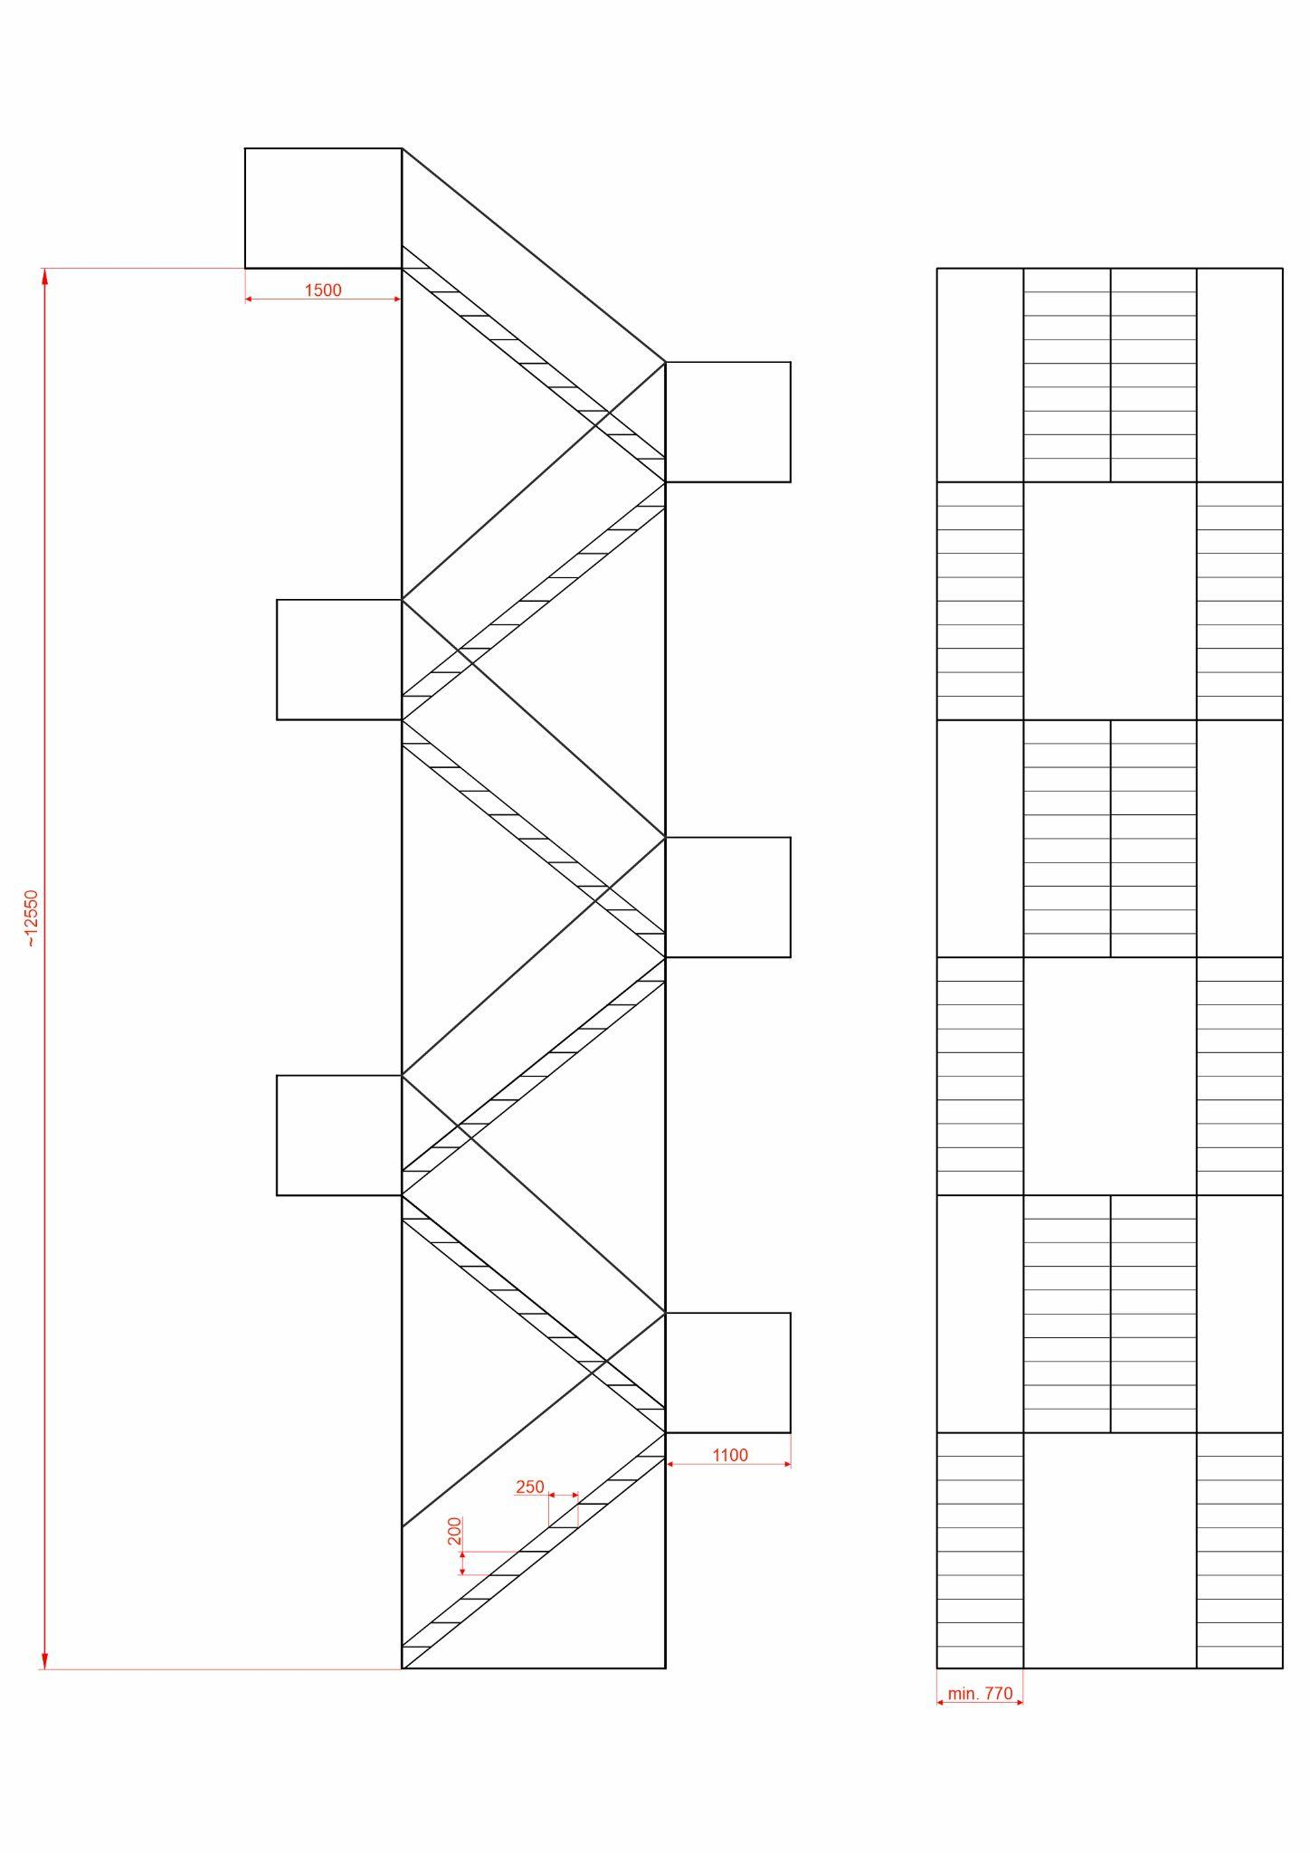

- Wykaz wyposażenia niezbędnego do przeprowadzenia zawodów

- Manekin typu Rescue Randy Combat Challenge, masa 75 kg, wysokość 185 cm – 2 szt.
- Młotek antyodrzutowy typu Firefighter Challenge model 10 – 6 szt.
- Prądownica typu Smooth Bore Nozzle Twist TFT – 2 szt.
- Linia wężowa - każdy odcinek węża o długości 35 m - jeden odcinek bez łączenia pośrodku, W52 z nasadami w kolorach niebieski, czerwony i żółty – 6 szt.

Potwierdzam spełnienie ww. wymagań:

...........................................
(podpis wykonawcy)

